МБОУ СОШ с. Новоникольска

**Александров**

**Илья Владимирович**

С 2010 по 2020 год обучался в школе МБОУ СОШ с. Новоникольска.

Илья занимал активную жизненную позицию, добрый, жизнерадостный. трудолюбивый, хороший друг и товарищ.

Постоянно участвовал во многих трудовых и спортивных мероприятиях школы и класса. Одним из первых вступил в отряд Юнармии. После окончания школы поступил в среднее Профессиональное училище. В 2021 году был призван в ряды Российской армии, проходил службу по контракту.

Погиб 27 сентября 2022 года при выполнении боевого задания на СВО в Украине.

За мужество, отвагу и самоотверженность, проявленные при выполнении специального задания Правительства Российской Федерации в боевых условиях

**Был удостоен «Ордена Мужества» посмертно**

Вечная память Герою!

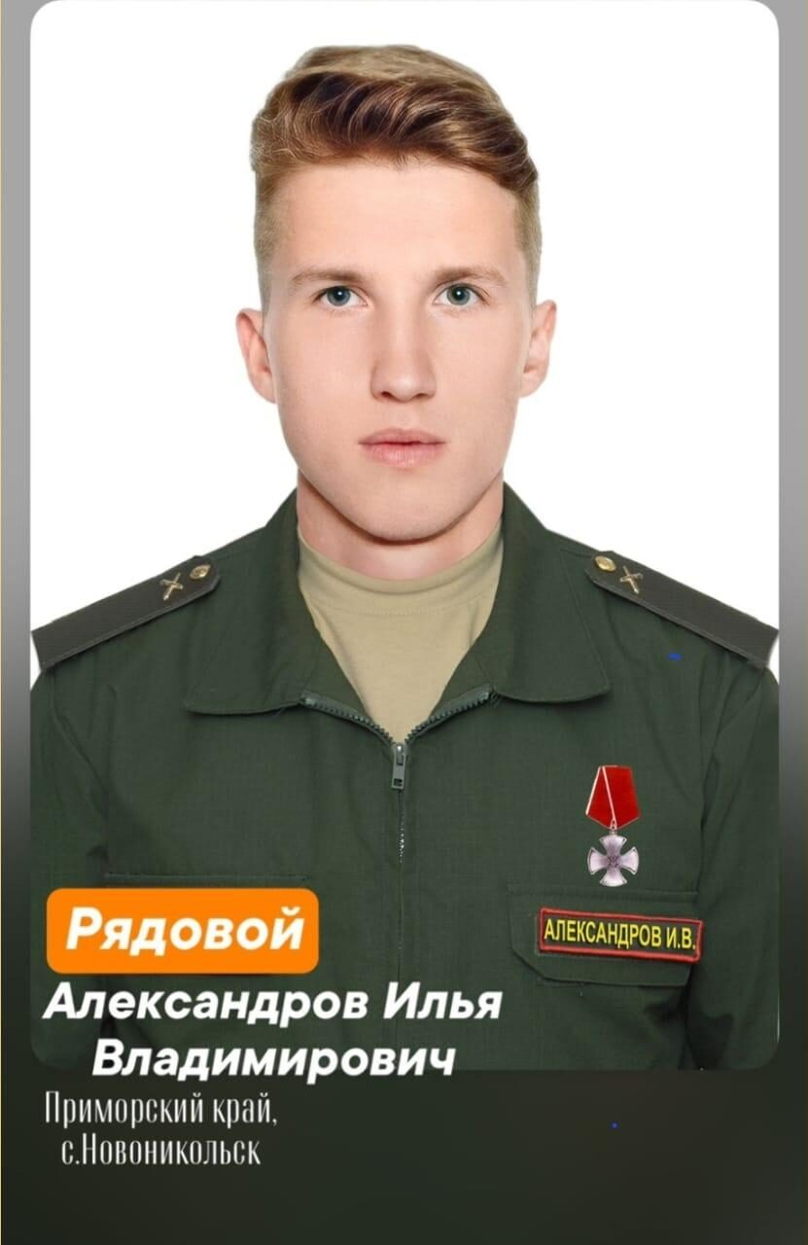

Выпускник МБОУ СОШ с. Новоникольска

Награждён

«Орденом Мужества» посмертно

